Genel Merkez: Bostancı Mah. E80 Yanyol Cad. No. 2, 34744 Kadıköy-İstanbul Tel: (216) 380 85 90 Fax: (216) 373 65 02

BASIN BÜLTENİ
03.04.2017
Birleşik Metal-İş Sendikası Sınıf Araştırmaları Merkezi (BİSAM)
Enflasyon ve Hayat Pahalılığı Dönem Raporu (MART 2017)
03/04/2017
ENFLASYON HESABI DAR GELİRLİNİN HESABI İLE TUTMUYOR
ENFLASYON YOKSUL İÇİN DAHA DA FAZLA
Birleşik Metal İş Sendikası Sınıf Araştırmaları Merkezi (BİSAM) tarafından hazırlanan Enflasyon ve Hayat Pahalılığı Mart 2017 Dönem Raporu’nun sonuçlarına göre TÜİK tarafından yüzde 11,3 olarak açıklanan aylık Tüketici Fiyat Endeksi’ndeki artış, kendi hesabına çalışanlar için yüzde 12, düzenli ücretlilerde yüzde 11,5 olarak gerçekleşti. Aylık enflasyonun en çok etkilediği kesim ise yüzde 1,21 ile ücretsiz aile işçileri oldu.
HERKESİN ENFLASYONU FARKLI
Enflasyon toplumun her kesimini yaptıkları harcamalara göre farklı olarak yansıyor. Örneğin gıda fiyatlarındaki artış dar gelirliyi daha fazla etkiliyor. Nitekim farklı gelir gruplarına ve statüye sahip olan kesimler, fiyat atışlarını farklı düzeylerde hissediyor. Tüm gelir grupları için tek bir Tüketici Fiyat Endeksi açıklanıyor. Bunun bir sonucu olarak yaşadığımız enflasyon resmi enflasyon ile uyumsuzluk gösteriyor.
TÜİK Mart 2017 TÜFE verilerine göre aylık yıllık enflasyon yüzde 11,3. Buna karşın enflasyonu ücretli çalışanlar yüzde 11,5, kendi hesabına çalışan yüzde 12, çalışmayanlar yüzde 11,24 olarak hissediyor. Nitelikli tarım işlerinde çalışanlarda ise bu oran yüzde 11,9.
ENFLASYON HESAPLAMASI NEDENİYLE HERKES KAYIP YAŞADI
BİSAM, TÜİK Tüketim Harcamaları İstatistikleri ve TÜİK Tüketici Fiyat Endeksi Harcama Gruplarına Göre Endeks Sonuçlarını kullanarak farklı gelir grupları için enflasyon hesaplaması yapıyor.
Bu hesaplamaya göre enflasyon çeşitli gelir ve tüketim grupları için farklı sonuçlar yaratıyor. Buna göre;
- Mart 2003-Mart 2017 dönemleri arasında genel TÜFE yüzde 211 artış gösterirken bu oran düzenli ücretlilerde yüzde 238,
- Yevmiyeli çalışanlar için yüzde 245,
- Emekli aylığı ile geçinenlerde yüzde 243,
- Nüfusun en yoksul yüzde 20’lik kesimi için yüzde 249 oldu. En zengin yüzde 20’lik dilim için ise enflasyon yüzde 234 olarak gerçekleşti. Buna göre enflasyon yoksulu daha fazla vurdu.
BİSAM tarafından Mart 2003-Mart 2017 dönemlerine göre gizli yoksullaşma oranları da hesaplandı. Gizli yoksullaşma genel enflasyon rakamları ile farklı grupların enflasyonlarının arasındaki farktan kaynaklanan ve kayıtlara yansımayan yoksullaşma düzeyini ortaya koyuyor.
Buna göre son 13 yıllık dönemde (Mart 2003-Mart 2017) gizli yoksullaşmayı en yoğun olarak yaşayanlar, işteki duruma göre yüzde 14,1 ile “Yevmiyeliler”, mesleğe göre yüzde 12,5 ile “Nitelik gerektirmeyen işlerde çalışanlar”, temel gelir kaynağına göre yüzde 12,5 ile “Diğer Transferlerle Geçinenler” oldu. Enflasyon nedeniyle yaşanan gizli yoksullaşma en yoksul yüzde 20 için yüzde 12,1 seviyesinde gerçekleşti. Buna karşın en zengin yüzde 20 için gizli yoksullaşma yüzde 6,8 oldu.
Grafik 1- Enflasyon hesaplaması nedeniyle yaşanan gizli yoksullaşma oranı
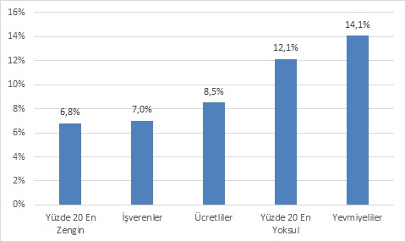

SONUÇ
Enflasyondaki hareketler doğrudan doğruya alım gücüne etki eden bir role sahip. Kişinin kendi yaptığı harcama kalemlerindeki fiyat artışları (enflasyonu) ile resmi Tüketici Fiyat Endeksi arasındaki fark istatistiklere yansımayan bir yoksulluğa neden olmaktadır. Aynı zamanda sepete her yıl müdahaleye olanak tanıyan yöntem, sonuçların güvenilirliği açısından soru işaretlerine neden olmaktadır. Dar gelirli için ağırlığı son derece önemli olan kira ve gıdanın, sepetteki ağırlığının sistematik olarak azalması enflasyon verileri üzerinden yaşanan tartışmaları artırmaktadır. Bu nedenle;
- Ücret artışlarında dar gelirlileri dikkate alınacak ayrı bir endeks oluşturulmalıdır
- Toplum tarafından yaygın olarak kullanılmadığı halde, yüksek değer taşıdığı için enflasyonu önemi oranda etkileyen ürünlerin mal sepetindeki ağırlığı gözden geçirilmeli, teknolojik gelişmeye koşut olarak fiyatları sürekli olarak gerileyen ürünler, sepetten çıkartılmalıdır.
- Her türlü sübjektif müdahaleye açık olan yıllık sepet değişiminden vaz geçilmeli. Sepetteki değişiklikler 5’er yıllık dönemler halinde gerçekleştirilmelidir.
- İstatistik konseyinin kapsamı genişletilerek emek örgütlerinin katılımı ve denetimi sağlanmalıdır.
- Hükümetin TÜİK’e müdahalesi anlamına gelecek yaklaşımlardan ve söylemlerden uzak durulmalıdır.
- Enflasyon hesaplamasında araştırma kapsamında belirtilen unsurlardan kaynaklı olarak yaşanan gelir kayıpları giderilmelidir.

TABLO 1- GİZLİ YOKSULLAŞMA ORANLARI (MART 2013-MART 2017)
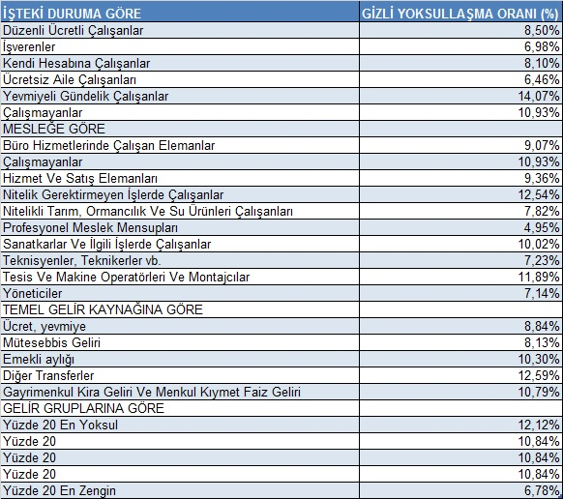

TABLO 2- GELİR GRUPLARINA GÖRE ENFLASYON ARTIŞ ORANLARI
